Для правильности заявления о преступлении потребуется изучить исковое заявление, а также документы о которых идет речь. Если по общему, то заявление о преступлении, предусмотренному ч.1 ст.303 УК РФ подается в следственный комитет, т.к. оно подследственно именно ему. В шапке пишите. В следственный комитет или отдел по Вашему городу. ФИО, адрес, телефон. Заявление. Прошу привлечь к уголовной ответственности гр. ФИО, который: Излагаете суть дела, а именно: Дата, ФИО представил в суд по адресу, по гражданскому делу о чем поддельные документы (перечисляете их). чем совершил преступление предусмотренное ч.1 ст.303 УК РФ. Об ответственности по ст.306 УК РФ уведомлен. Дата подпись.   
  
Подробнее на Правовед.ru: <https://pravoved.ru/question/435510/>

И ещё встречный вопрос: из какого источника известно о подложности документов? Что подделано — Ваши подписи? подписи каких-то чиновников? печати Росреестра? Это возможно доказать экспертизой? Что значит «сфабрикованный акт»? В нём тоже подделаны чьи-то подписи? или Вы не согласны с содержанием документа? Также не ясно и с составом преступления. Возможно, имеет место мошенничество на стадии покушения. Как совершенно правильно ответил коллега Григорьев, для составления заявления необходимо знать подробности. И в заявлении чётко указывать, какой именно документ подделан, чья конкретно подпись подделана.   
  
Подробнее на Правовед.ru: https://pravoved.ru/question/435510/

Заявление о возбуждении уголовного дела по факту подделки документов знал , что спорный земельный участок принадлежит и выделен мне, а не , он об этом был предупрежден, ему этом сознались и , однако, в тайне от меня продолжал готовить документы на мой земельный участок. В действиях просматриваются незаконность – подделка документов, использование подложного документа.

*Прошу дать оценку действиям и квалифицировать его действия по нормам УК РФ . Заполните форму обратной связи. Что грозит за фальсификацию доказательств в гражданском процессе? Само по себе такое внесение изменений может выражаться в подчистке информации в документах, внесение в них информации ранее не содержавшейся, исправление дат, подписей и так далее.*   
Субъективной стороной преступления будет считаться наличие умысла в действиях стороны гражданского судопроизводства, предоставившей сфабрикованные доказательства.

Прокурору ___________ района г. __________

Начальнику ___________ РОВД г. __________

ЗАЯВЛЕНИЕ  
  
О возбуждении уголовного дела по факту   
подделки документа и  
использования поддельного документа

По факту мошенничества, по заявлению _________, в связи с продажей ему ___________ и __________ земельного участка, не принадлежащего им, было возбуждено уголовное дело и приговором ___________ федерального суда ____________ и _____________ осуждены по ч. 2 ст. 159 УК РФ.  
При рассмотрении гражданского дела, выяснилось, что продавая земельный участок ____________ и ____________ было передано ____________ Решение о выделении земельного участка __________, где не был указан номер земельного участка. Аналогичные показания ___________ и __________ давали и в ходе предварительного следствия. Представители Администрации ____________ пояснили . что номера земельных участков на решениях ими не проставлялись до представления карточки на участок , а на участок _____ карточка сгорела при пожаре в Администрации поселка ___________ и не была представлена , вследствие чего номер участка _____ на решении ими проставлен не был.  
На основании проставленного номера на решении, __________ стал претендовать именно на мой земельный участок.  
В судебное заседание ___________ был представлен акт отвода земельного участка, который им был представлен для получения кадастрового плана на спорный земельный участок.  
В судебном заседании выяснилось, что указанный акт является поддельным, не составлен ___________ - архитектором __________ района г. ____________, от имени которого он составлен, подпись в акте __________ отрицал, заявив, что указанный акт составляется в иной форме, им не подписан, хотя мог быть составлен именно им, как архитектором, с ним акт не согласован и является поддельным документом, в связи с чем, на основании его не могли быть выданы документы.  
____________ в суде не отрицал, что акт об отводе земельного участка ему _________ и __________ не передавали и он получал его сам, в органы кадастрового учета был представлен им для получения кадастрового плана.  
Кроме того, ____________ в суд был представлен акт оценки незавершенного строения на спорном земельном участке _____________. На земельном участке строения не на _____ год, ни на сегодня не имеется. Т.е., указанный акт поддельный, составленный для завладения земельным участком, который ему не принадлежит.   
____________ знал , что спорный земельный участок принадлежит и выделен мне, а не __________, он об этом был предупрежден, ему этом сознались _________ и ________, однако, в тайне от меня продолжал готовить документы на мой земельный участок.  
В действиях ______________ просматриваются незаконность – подделка документов, использование подложного документа.  
Прошу дать оценку действиям _____________ и квалифицировать его действия по нормам УК РФ .

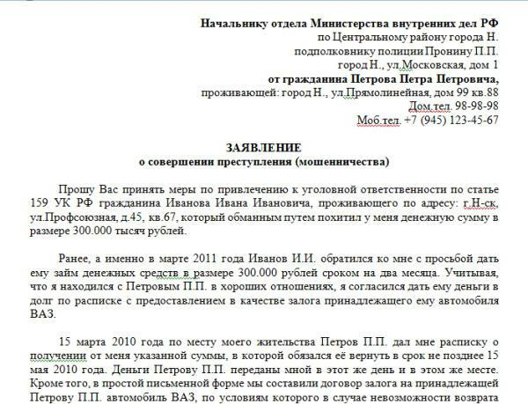

Прокурору ___________ района г. __________

Начальнику ___________ РОВД г. __________

ЗАЯВЛЕНИЕ

О возбуждении уголовного дела по факту   
подделки документа и  
использования поддельного документа

Прошу Вас принять меры по привлечению к уголовной ответственности по статье 159 УК РФ гражданина ______, проживающего по адресу ____ который путем подделки в документах моей подписи и использовании поддельных документов обманным путем похитил у меня часть (10 кв метров) площади моего садоводческого участка _______.

___ августа 2018 года поддельный документ о межевании участков был представлен председателю садоводческого тов-тсва ____. В нем моя подпись о согласии оказалась подделана.

Ранее (дата) при предоставлении гр-ном ____________________ мне на подпись данного документа я в явном виде отказал в согласовании по представленным данным т.к. согласно кадастрового плана нашего садоводства граница между нашими участками пролегает на один (?) метр далее, чем было обозначено на представленном для подписания плане. О чем я и указал письменно на указанном плане.

С уважением, ____